# ERP日志操作流程及注意事项

**根据李总要求，士腾全体员工必须写日计划日总结（每天上班前写日计划，下班后写日总结），周计划周总结（每周即将结束时下周计划和本周总结一起写），月计划月总结（本月即将结束时下月计划和本月总结一起写）。ERP操作流程如下：**一，书写日报表周报表月报表

1. 每天上班前必须书写今日计划，进入ERP首页，找到日/周/月报模块，如图：  
    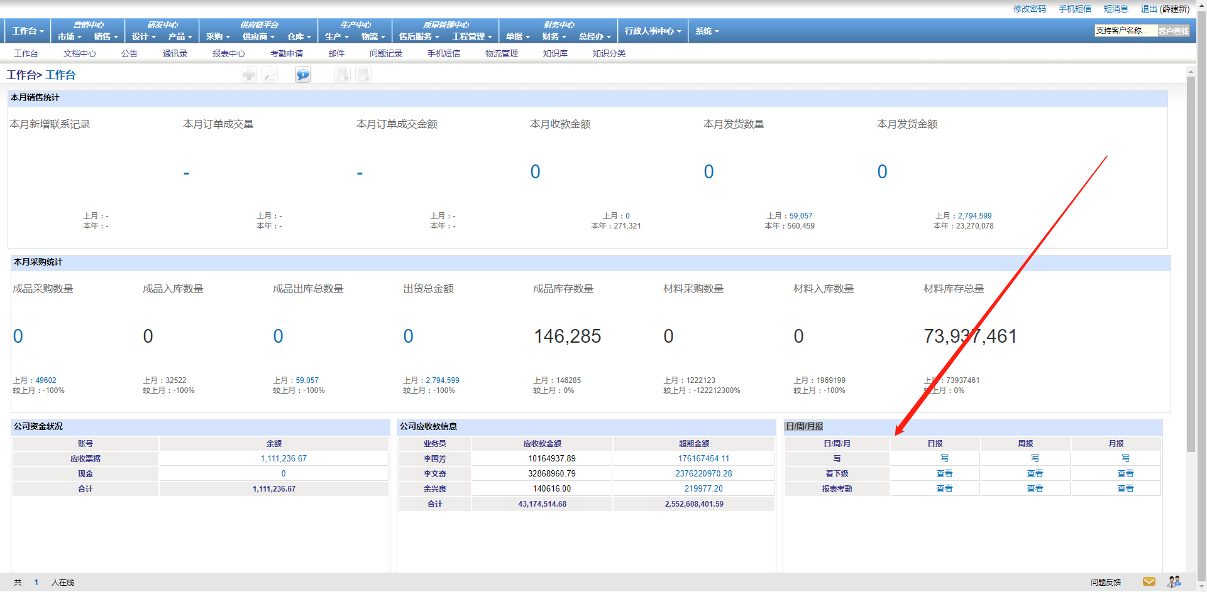
2. 在日报列表下面点击“写”，进入书写日报界面，根据自己实际情况书写今日计划，今日总结下班后写！同时也有上传附件功能根据自己实际情况操作！点击提交即可！  
   注意：当提交后一个小时内今日计划可修改，一小时后计划无法修改；今日总结提交后，当天内可修改，请慎重！  
   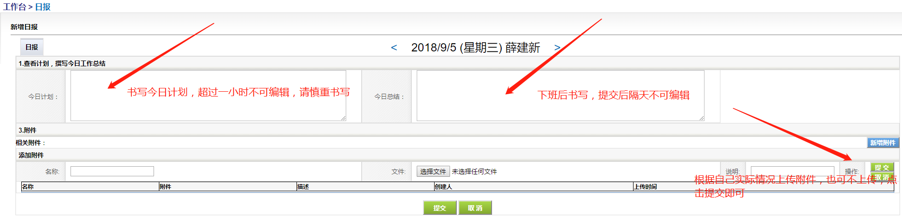
3. (1) 当每周即将结束时，必须书写这周的总结和下周的计划，在周报列表下面点击“写”，进入周报书写页面，即可书写本周总结，和下周计划。  
   注意：周总结和周计划必须同时书写，提交后超过一小时无法修改，请慎重  
   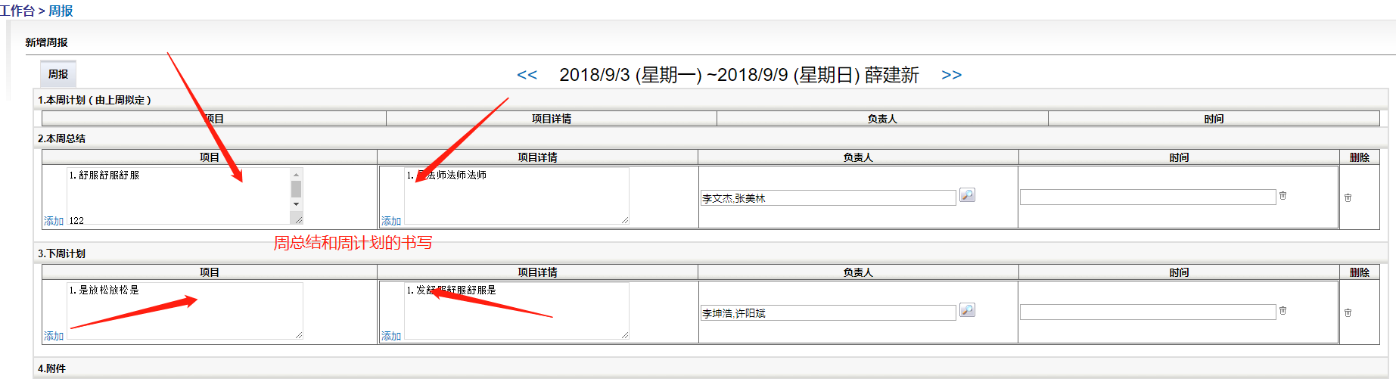  
   (2) 同时也可以选择负责人，点击放大镜图标，如图  
    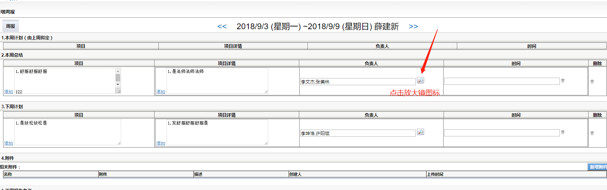  
   (3)点击后会弹出一个页面，如图：  
    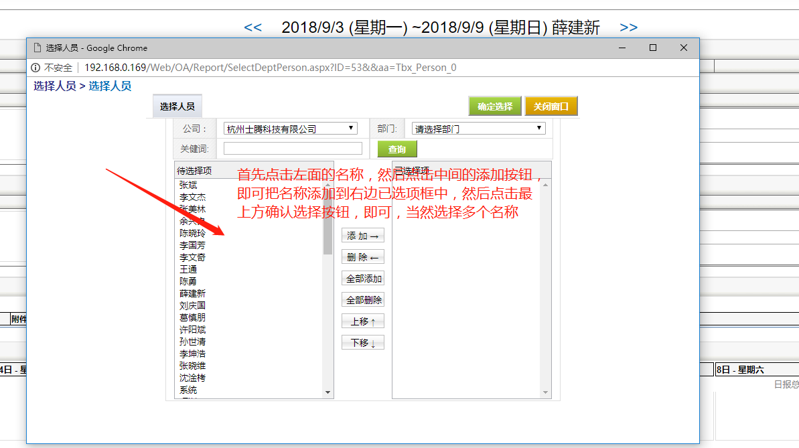  
   (4) 也可根据自己实际情况对周计划和周总结进行多项详细划分，点击“添加”链接即可生成多个输入框，如图  
    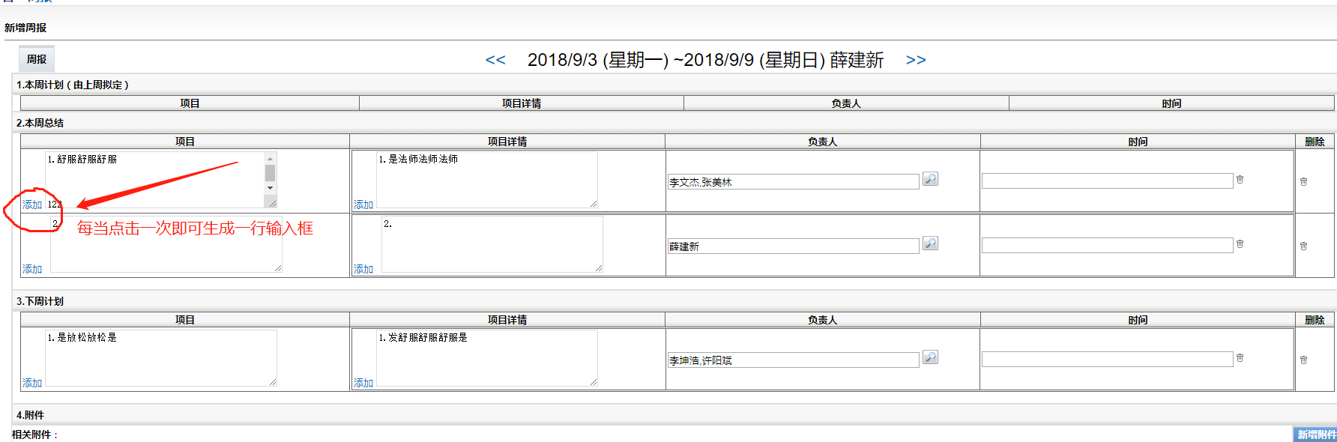  
   (5) 根据实际情况也可上传附件  
    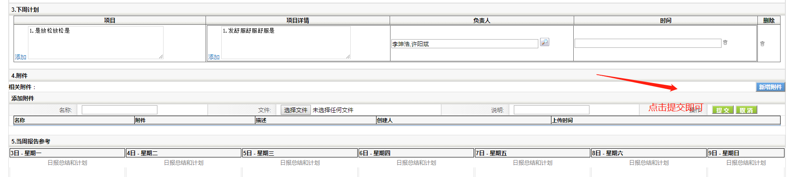  
   (6) 书写周总结时，也可参考这周所有书写的日报（同时日报中会包含上级领导的点评）  
    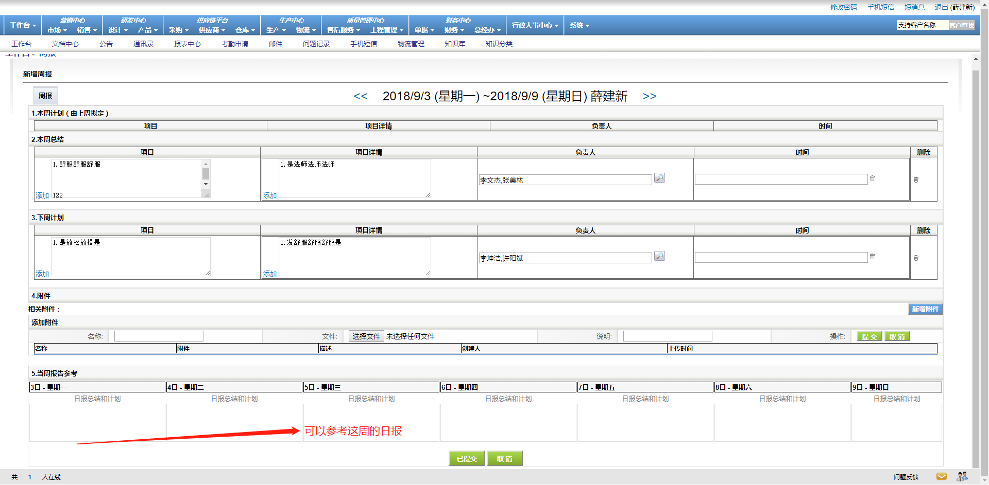
4. 当这月即将结束时（必须月末写，不可隔月或者跨月写，系统有限制），即可书写月总结和月计划  
   注意：月总结和月计划必须同时书写，提交后超过一小时后就无法编辑，请慎重  
   操作流程及注意事项可参考周计划周总结

## 二，部门领导查看员工报表

1. **日报点评**  
   （1）在首页找到查看下级日报，点击“查看”链接，如图  
   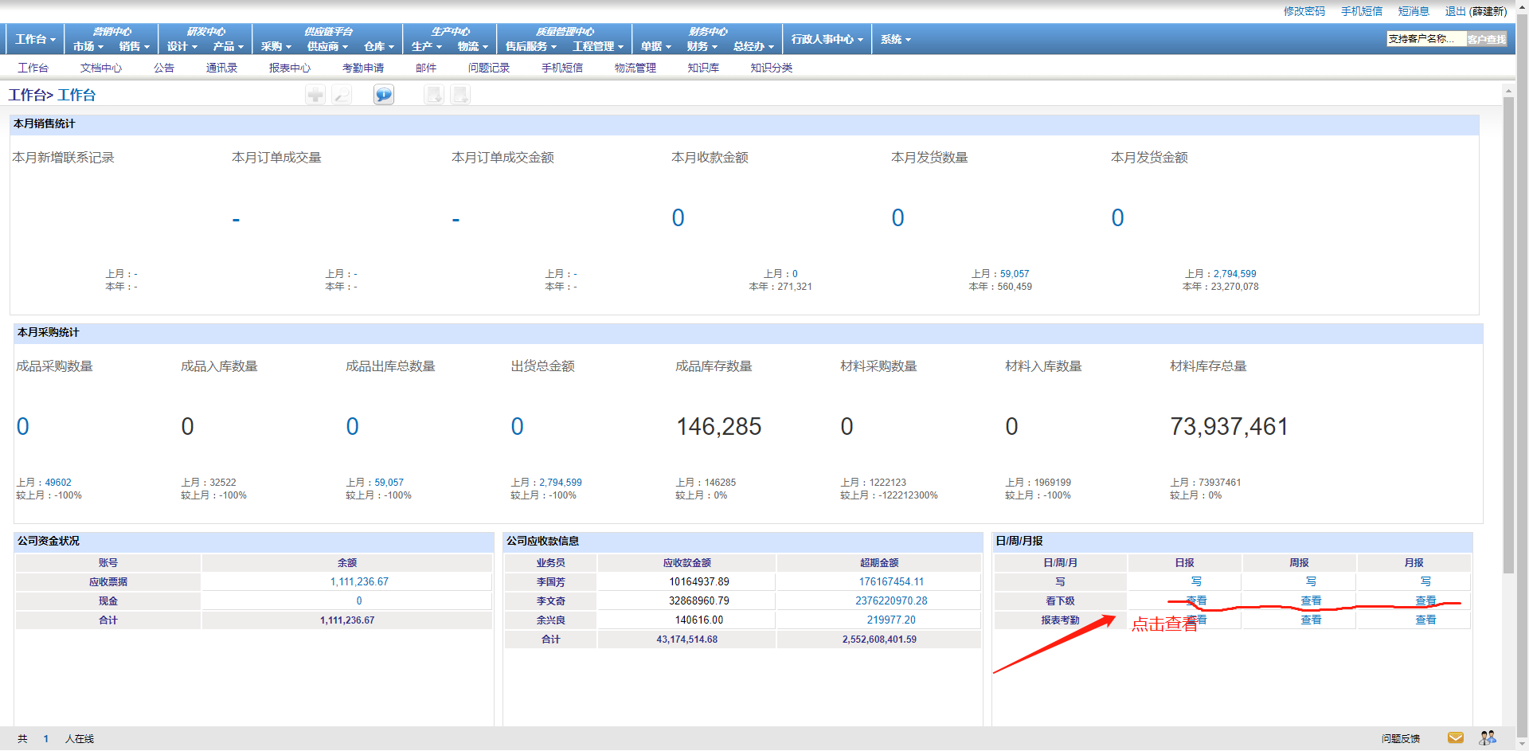

（2）进入查看页面，选择要查看的日期和负责人点击搜索即可看到总结和相对应的附件  
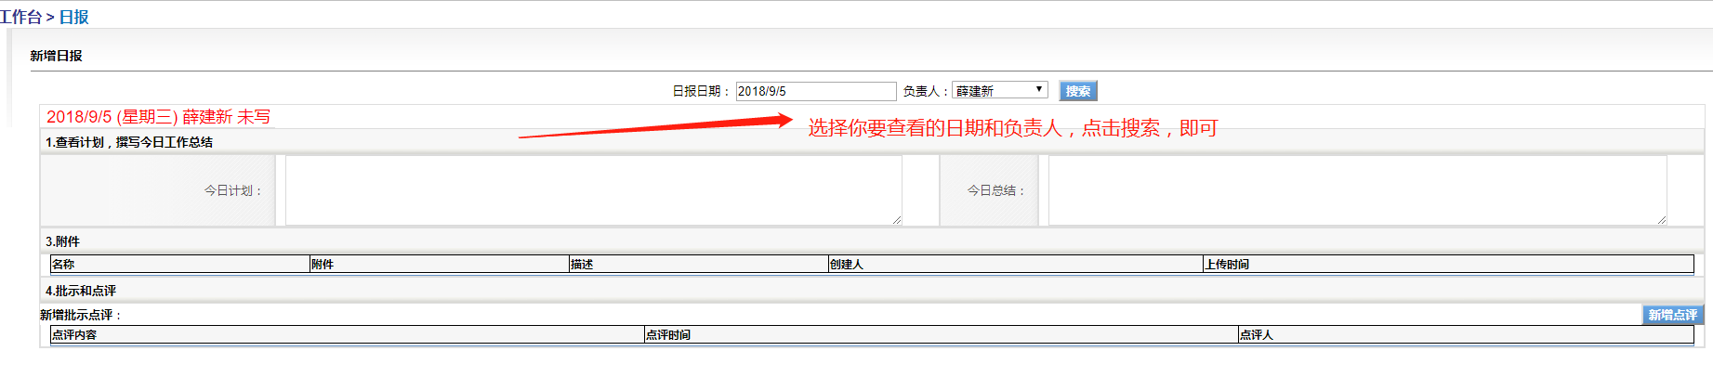

（3）也可对员工的日报进行点评，点击新增点评，如图  
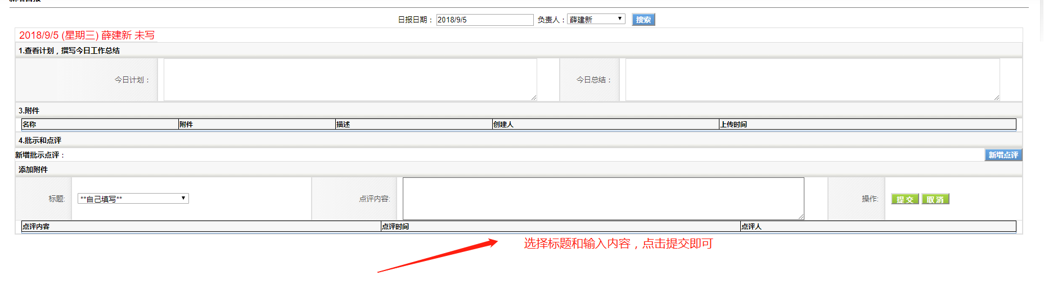

（4）员工也可对上级的点评进行回复，流程同步骤3

1. **点评周计划和总结**（1）在首页找到查看下级日报，点击“查看”链接，如图  
   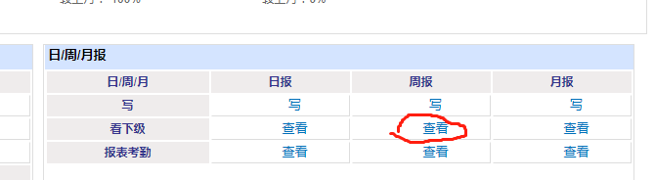  
   （2）计入周报点评页面，点击左右箭头，即可查看对应员工的周报信息和相对应附件，如图  
   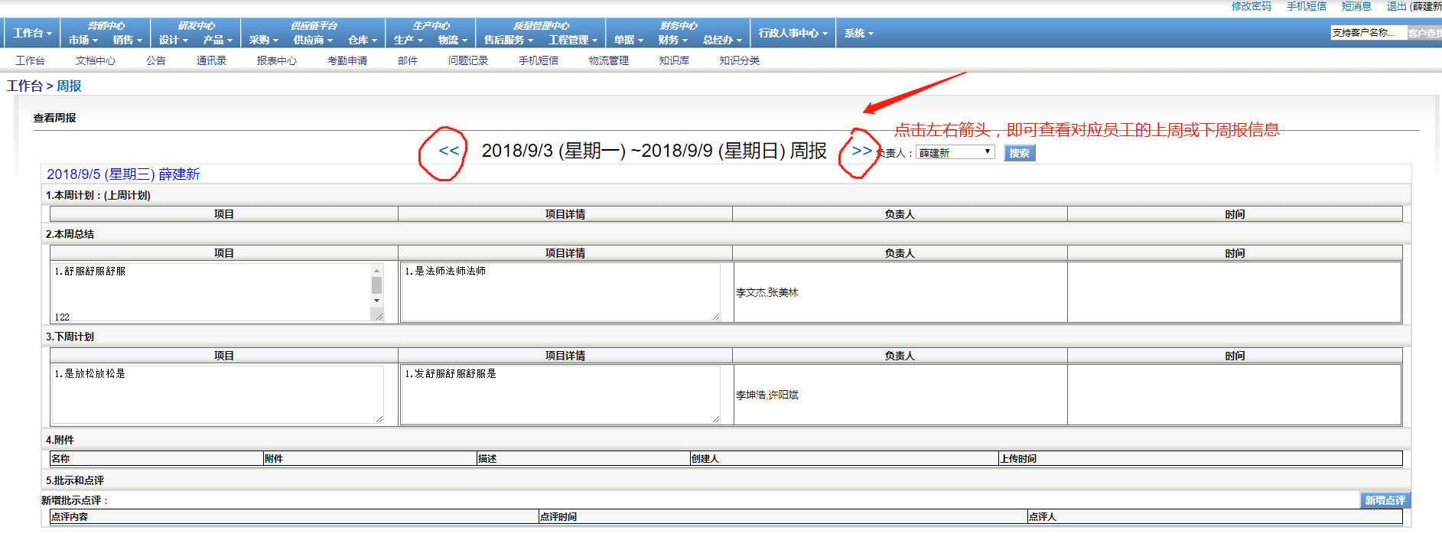  
   (3) 部门领导可对下级的周报进行点评，点击新增点评，如图  
   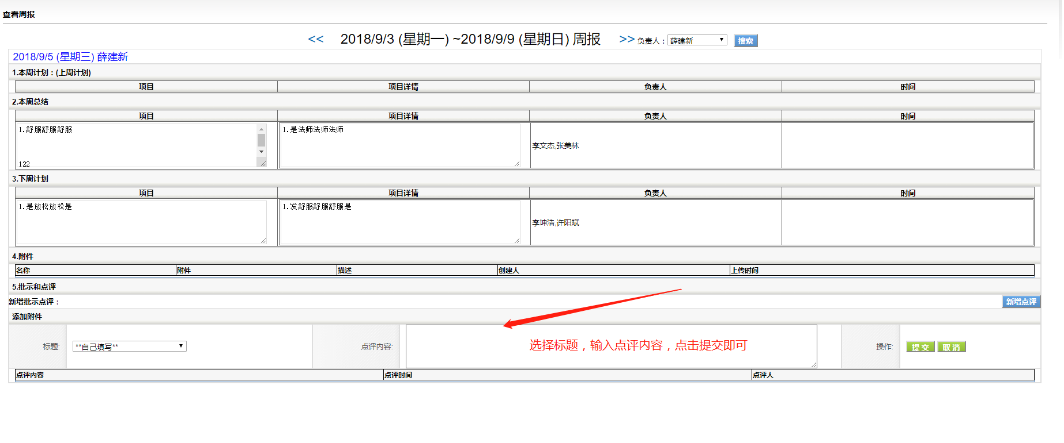  
   （4）员工同样也可进行点评回复，流程同3

3**，点评月计划和总结  
 流程同点评周计划总结一样**

## 三，人力资源对日/周/月报考勤 1，日报考勤（人力资源可以查看全体员工的考勤报表） （1）在首页找到查看报表考勤，点击日报“查看”链接，如图 （2）点击进入日期筛选页面，如图，根据页面提示筛选时间 （3） 点击确定后，如图，当对应的日期下是空白即表明当日没有书写日报（周末除外），当对应的日期下有√时表明当日已经书写日报，需要时，导出报表即可

**2，周报考勤** （1）点击进入周报日期筛选页面，如图，请根据页面提示筛选时间  
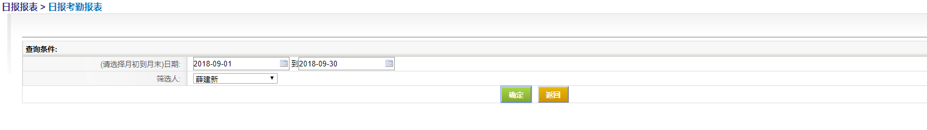  
 （2）点击确定即可查看报表，考勤标准同上  


**2，月报考勤**  
在首页找到查看报表考勤，点击月报“查看”链接，即可直接查看当年12月的所有月报考勤，导出报表即可